**ג,מ, - ידע**

**16 דצמבר 2018**

**ח' טבת תשע"ט**

**נייד : 050/5459426**

**פקס: 02/6560615**

**ע"מ: 054851647**

**morgidon@mail.gov.il**

**לכל מען דבעי;**

**הנדון: מיכאל רחמן מ/א 1027630**

1. השוטר מ,א, 1027630, מיכאל רחמן  שירת  תחת פיקודי במג"ב מרכז בין השנים 2004-2006 בהיותי מפקד חטמ"ר מג"ב מרכז.
2. במהלך תקופה זו מיכאל, ביקש ואף רואיין  מספר פעמים וזאת בנוגע לבקשתו לצאת לקורסים משטרתיים וכן לקורסים אזרחיים וזאת כדי, לקבל תוספת שכרית (גמול א') וכן לשדרג את קידומו בהמשך שירותו.
3. לציין כי במהלך הריאיון , כפי שהופיע בפלט האמ"ש הרלוונטי , התברר כי בפלט אמ"ש מופיעה כי למיכאל רחמן, נרשם, 10 שנות לימוד בלבד.
4. למרות שלטענת השוטר כי יש לו 11 שנות לימוד וכי ישנה טעות בהזנה לא היה באפשרותי להוציאו לקורס עקב אי עמידה בתנאי הסף להשלמת שעות גמול עבור השוטר.
5. לתיקון המעוות ולטיפולכם אודה
6. כנדרש.

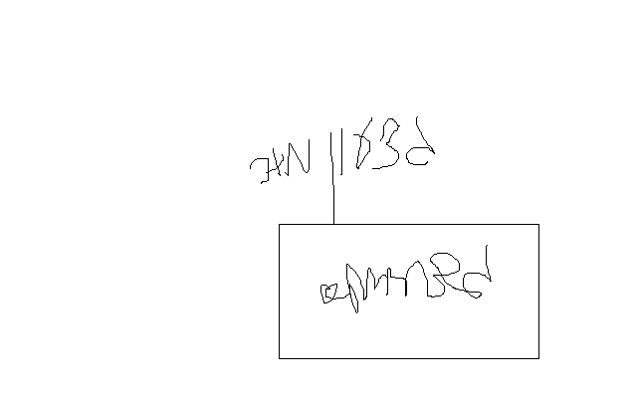

**בברכה**

**נצ"מ (דימ') גדעון מור**

**ג - מ ידע**